Министерство образования Тверской области
ГБП ОУ Тверской технологический колледж

Утверждаю
Заместитель директора по УМР
________________ С.Б. Дубинина
«____»__________________ 2019г.

Методическая разработкаоткрытого урока по учебной дисциплине иностранный язык(английский язык)
на тему:
«Изучение грамматических конструкций в английском языке. Косвенная речь»
для студентов 1-ого курса
специальностей 42.02.01 Реклама, 42.02.10 Туризм

Составитель:

Самсонова О.В., преподаватель английского языка

Тверь, 2019
Методическая разработка составлена в соответствии с рабочей программой, утвержденной цикловой комиссией по дисциплине общегуманитарного социального экономического цикла Английский язык по специальностям: 42.02.01, 42.02.10
Обсуждены и согласованы цикловой комиссией
Протокол № от г.
Председатель цикловой комиссии
_____________ (Дмитриева Е.А.)

Содержание
Пояснительная записка……………………………………….. 4
План открытого урока………………………………………… 6
Технологическая карта урока………………………………… 7
Ход открытого урока………………………………………….. 9
Список использованной литературы………………………… 13
Приложения…………………………………………………….14

Пояснительная записка
Методическая разработка учебного занятия «Изучение грамматических конструкций в английском языке - косвенная речь» принадлежит преподавателю английского языка О.В. Самсоновой ГБПОУ Тверскойтехнологический колледж.
Разработка открытого урока, содержит материал, с помощью которого ведётся целенаправленная работа с лексическим, грамматическим материалом, которые помогают в изучении, систематизации и закреплении материала по теме: «Косвенная речь».
Знание иностранного языка необходимо каждому человеку. Английский язык - это язык международного общения. Главной целью обучения иностранному языку является свободное общение, которое включает в себя грамотную устную речь.которая подразумевает знание грамматики, т.е. грамматически правильное оформление устно-речевых высказываний.
Актуальной является проблема активизации грамматических навыков в речи обучающихся. Процесс формирования грамматических навыков проходит несколько этапов. Ознакомление с новым грамматическим материалом происходит на подготовительном этапе. Задача преподавателя на данном этапе – заинтересовать обучающихся, привлечь их внимание и возбудить активность. От того, насколько ярким, запоминающимся будет введение новой грамматической формы, зависит дальнейший успех формирования грамматического навыка. Поэтому презентация грамматического материала, а именно ее способы, имеет большое значение.
Знание такой грамматической конструкции как косвенная речь необходима для правильной устной и письменной речи на английском языке, а также на подготовку студентов к чтению оригинальной литературы на английском языке по специальности.
Урок спланирован так, чтобы в нем были предусмотрены самые короткие пути к поставленной цели: формирование навыков говорения. Преподаватель наметил структуру, методику и средства обучения в строгом соответствии с поставленной целью. Главная задача – мобилизовать обучающихся на выполнение поставленных задач и достичь предполагаемого результата. Преподавателем заранее выбраны необходимые для урока наглядные пособия, технические средства, ученические принадлежности, справочная и дополнительная литература, оборудованы рабочие места.
Лучше всего запоминается теория, представленная с помощью наглядных средств и пособий. Это могут быть схемы, таблицы, рисунки, модели, презентации, то есть все, что позволяет визуально показать смысл данного правила. Из этого следует, что прежде чем предъявлять грамматический материал нужно привести в его в систему, т.е. провести систематизацию этого материала.

План открытого урока
Дата: 03.06.19
Преподаватель: Самсонова Ольга Викторовна
Для специальностей 1-ого курса: 42.02.01, 42.02.10
Тема: Изучение грамматических конструкций в английском языке. Косвенная речь.
Тип урока: изучение и первичное закрепление нового материала и способов деятельности
Метод: объяснительно-иллюстративный, группового обучения
Форма: фронтальная, индивидуальная, групповая
Оборудование: презентация, комплект учебно-наглядных пособий,учебная доска.
Цель занятия:
- научить переводить в косвенную речь повествовательное предложение, предложения различных типов, если в главном предложении глагол выражен в прошедшем времени.
Задачи занятия:
-понять, что такое косвенная речь и когда она употребляется.
- научить выполнять работу по образцу;
- установить уровень усвоения знаний; мотивировать обучающихся к учебному действию
- организовать закрепление нового учебного материала посредством прямого повторения основных моментов;

ТЕХНОЛОГИЧЕСКАЯ КАРТА УЧЕБНОГО ЗАНЯТИЯ АНГЛИЙСКОГО ЯЗЫКА В СООТВЕТСТВИИ С ФГОС СПО

Преподаватель английского языка Самсонова Ольга Викторовна

Автор-разработчик | Самсонова Ольга Викторовна | ___I___ квалификационная категория
Специальность | 08.02. 01 «Строительство и эксплуатация зданий и сооружений»
Учебный цикл | Общеобразовательный
Учебная дисциплина | Английский язык
Междисциплинарные связи | Предшествующие учебные дисциплины
 | Русский язык
Формируемые компетенции | Общие компетенции
Организовывать собственную деятельность, выбирать типовые методы и способы выполнения профессиональных задач, оценивать эффективность и качество
Принимать решения в стандартных и нестандартных ситуациях.
Осуществлять поиск и использование информации, необходимой для эффективного выполнения профессиональных задач, профессионального и личностного развития.
Уровень освоения | репродуктивный (выполнение деятельности по образцу, инструкции или под руководством)
Тема учебного занятия | Изучение грамматических конструкций в английском языке. Косвенная речь.
Тип учебного занятия | Учебное занятие по изучению и первичному закреплению нового материала и способов деятельности
Формы и методы обучения | Формы: фронтальная, индивидуальная, групповая  Методы и приёмы: объяснительно-иллюстративный, группового обучения
Образовательные технологии | метод проблемно-поискового обучения, обучения в сотрудничестве
Ресурсы учебного занятия | Оборудование учебного кабинета:  - посадочные места по количеству обучающихся;  - рабочее место преподавателя;  - учебная доска  - комплект учебно-наглядных пособий
Цели учебного занятия | Обучающая | Развивающая | Воспитательная
 | научить переводить в косвенную речь повелительное наклонение, повествовательное предложение, предложения различных типов, если в главном предложении глагол выражен в прошедшем времени. | научить выполнять работу по образцу;  работать самостоятельно, в паре, в группе;  развивать способность и готовность к использованию иностранного языка в других областях знаний | воспитание культуры общения;  воспитание потребности в практическом использовании языка;  формировать качества профессионального и грамотного работника производства
Планируемые образовательные результаты | Предметные | Метапредметные | Личностные
 | Студенты должны знать лексику, временные формы глаголов (неправильные глаголы), настоящее, прошедшее и будущее время. | студенты должны иметь представление о понятии Косвенная речь относительно русского языка. | студенты должны самостоятельно совершенствовать устную и письменную речь, пополнять словарный запас

Ход урока

Технология проведения (дидактическая структура учебного занятия: этапы –цель и продолжительность) | Содержание деятельности преподавателя | Содержание деятельности студентов | Задания для студентов, выполнение которых приведет к достижению планируемых результатов | Планируемые результаты
1 этап. Мотивация деятельности  Цели для преподавателя:  - способствовать повышению мотивации учения.  Цели для обучающихся:  подготовиться к восприятию нового учебного материала. | Осуществляет:  приветствие учащихся; постановку целей и задач;  объяснение условий проведения занятия | Дежурный сообщает об отсутствующих на уроке. | Преподаватель организует беседу, которая помогает обучающимся сформулировать цели занятия. | Формирование способности студентов к организации собственной деятельности
2 этап. Учебно-познавательная деятельность  Цели для преподавателя:  - установить уровень усвоения знаний; мотивировать обучающихся к учебному действию  цели для обучающихся:  владеть различными видами устного изложения учебного материала в соответствии с заданием. | Проводит опрос студентов, озвучивает письменное задание | Отвечают на вопросы преподавателя; выполняют письменное задание; выполняют самопроверку. | Объяснение правила перевода в косвенную речь повествовательного предложения  Выполнение упражнения на закрепление перевода повествовательного предложения в косвенную речь.Упр. 283, стр.227 Ю. Голицынский.  Объяснение что такое косвенная речь в английском см презентация  Глаголы, вводящие в прямую речь.  (Приложение 1)  Выполнение упражнений на карточках – на повторение ранее изученных правил перевода прямой речи в косвенную речь. | Формирование способности студентов к организации собственной деятельности, принимать решения в стандартных и нестандартных ситуациях и нести за них ответственность
3 этап. Интеллектуально-преобразовательная деятельность)  Цели:  Цели для преподавателя:  обеспечить понимание содержания нового знания в общем и целом; организовать закрепление нового учебного материала посредством прямого повторения основных моментов;  цели дляобучающихся:  выполнять конкретные учебные задачи, проводить анализ понятий, категорий, процессов. | Преподаватель  направляет деятельность студентов, консультирует, корректирует ход решения учебной задачи.  комментирует при необходимости; проводят опрос с целью выяснения и уточнения понятого; проводят инструктаж по выполнению практической задачи | Взаимодействуют с преподавателем во время обсуждения ответов во фронтальном режиме. Слушают собеседника, строят понятные высказывания, отвечают на вопросы;  выполняют самостоятельную и практическую работы. | Знакомство с правилом перевода в косвенную речь, если в главном предложении глагол выражен в прошедшем времени  На доске изображена грамматическая таблица (Приложение 2)  При переводе прямой речи в косвенную речь в придаточном предложении происходит сдвиг времени в соответствии с данной схемой. Следует обратить внимание, что все личные, указательные и притяжательные местоимения изменяются в зависимости от того, от какого лица что-то сообщается. Анализ таблицы учебника стр. 191.(Приложение 3)  Выполнение упражнений (И,П, Агабекянучебник № 14.3,14.4 стр. 193). | Формирование способности студентов работать в коллективе и команде, самостоятельно определять задачи профессионального и личностного развития; умению  брать на себя ответственность за работу членов команды.
4 этап. Рефлексия учебной деятельности. Контроль и оценка результатов  Цели:  цели для преподавателя:  организовать фиксацию нового содержания изученного на уроке;  провести рефлексию.  цели для обучающихся:  иметь собственную оценку результатов урока в целом и своей учебной деятельности в частности. | Подводит итог занятия, объявляет оценки  Объяснение домашнего задания | На основе предложенных критериев оценивают результаты учебной работы групп, пар. |  | Формирование умений студентов организовывать собственную деятельность, определять методы и способы выполнения профессиональных задач, оценивать их эффективность и качество.

Тематический план структурных элементов занятия по времени

Этап | Деятельность | Время
1 Начало урока  2. Разминка  3. Основная часть урока  - изучение нового материала  - первичная отработка материала  - закрепление изученного материала  4. Итоги | Приветствие, определение темы и цели урока  Повторение лексического и грамматического материала, а предложениях  Знакомство с правилом перевода в косвенную речь  Выполнение упражнений по новому материалу  Выставление оценок, рефлексия | 3 мин.  3 мин.  10 мин.  16 мин.  3 мин.  Итого: 45 минут

Список литературы
1. Агабекян И. П. Английский язык: учебник/ И. П. Агабекян – Ростов н/Д: Феникс, 2017. – 318с.
2. Кравцова Л.И. Английский язык для средних профессиональных учебных заведений: учебник/Л.И. Кравцова – М.: Высшая школа, 2016. -463с.
3. Голицынский Ю.Б., Грамматика: сборник упражнений/Ю.Б.Голицынский – СПб.: КАРО, 2016. – 544с.
4. http://englishfull.ru/grammatika/angliyskaya-kosvennaya-rech.html
5. http://study-english.info/exercises001.php

Приложение1
Презентация

1. Объяснение что такое прямая речь и что такое косвенная

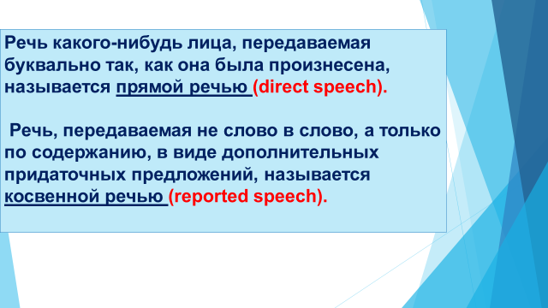

2. Примеры прямой DirectSpeech и косвенной речи ReportedSpeech
3.При переводе предложения из прямой речи в косвенную соблюдаются следующие правила:

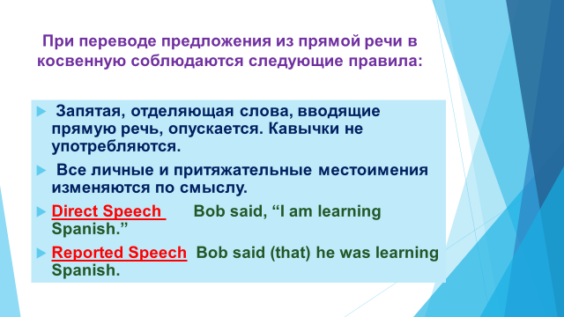

4. Изменения в главном предложении

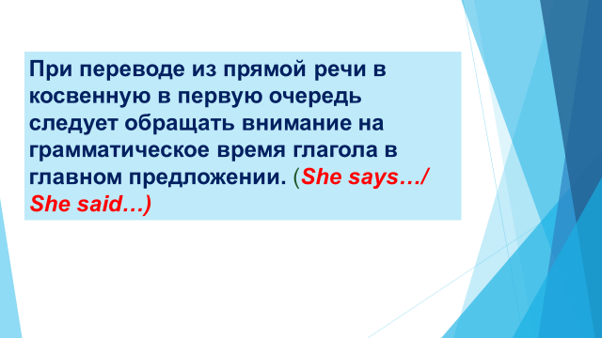

5. Согласование времен
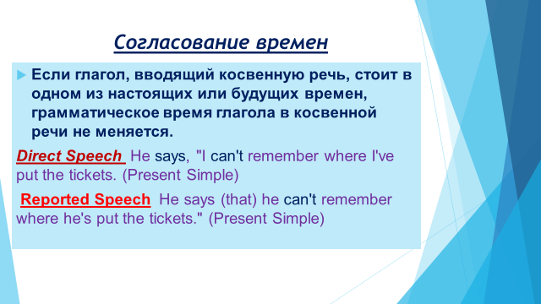
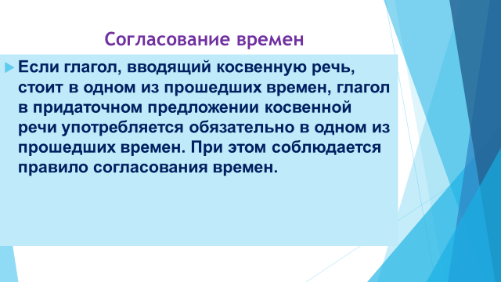
6. Как изменяются времена при согласовании времен

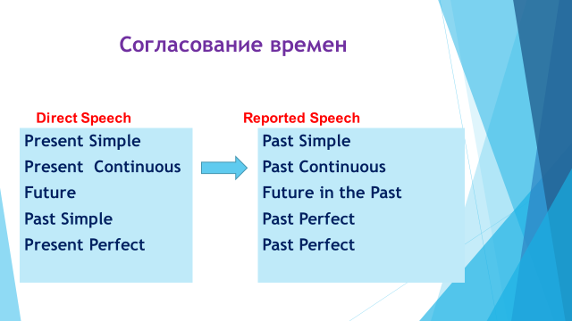

7. Изменения глаголов при согласовании времен
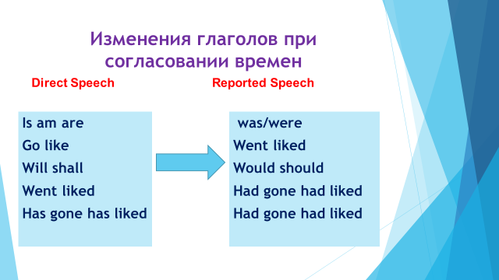

8. Примеры согласования времен
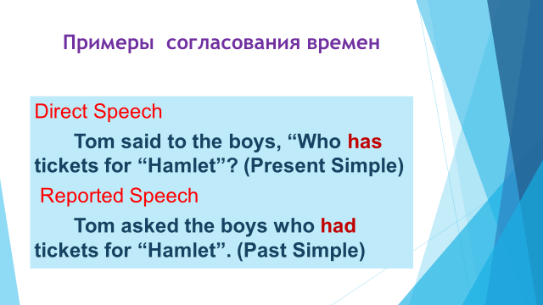

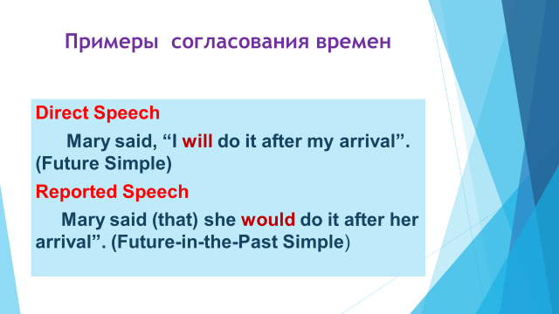

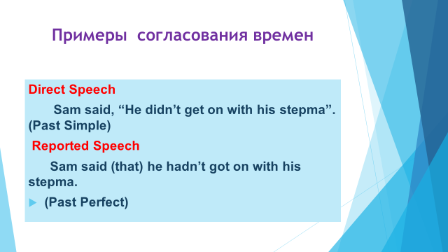

9. При переводе прямой речи в косвенную меняются также слова, обозначающие место и время действия.

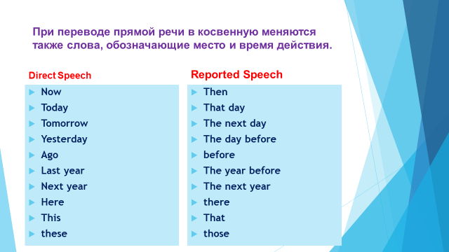

10. Примеры
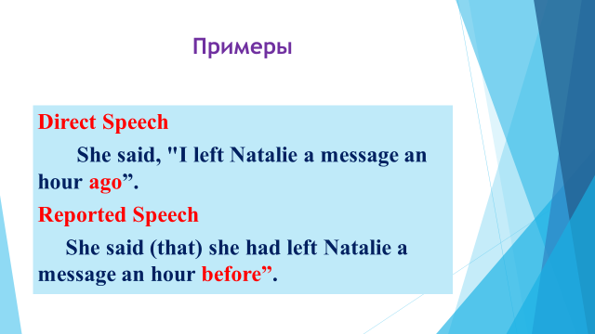

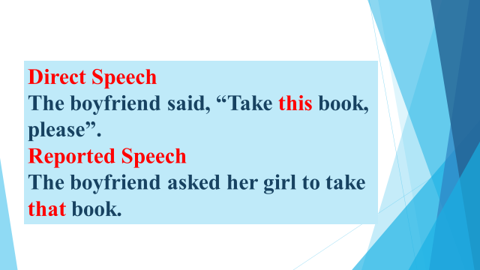

11. Итоговый тест на согласование времен
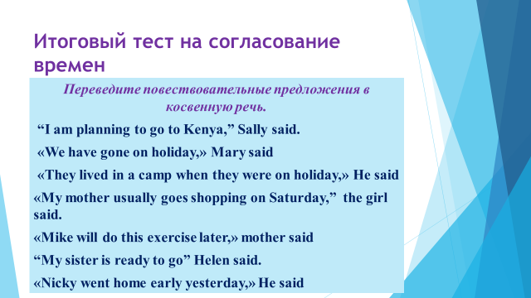

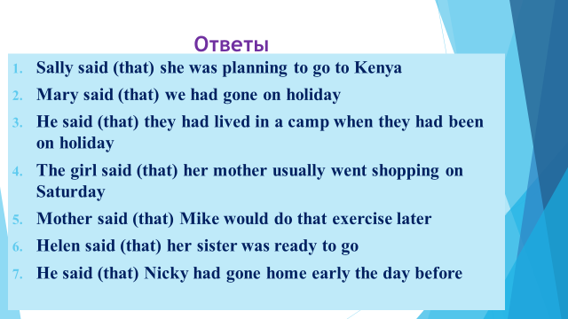

Приложение 2
Прямая речь – это слова какого-либо человека, передаваемые буквально так, как они и были произнесены. На письме прямая речь выделяется кавычками, а после слов, вводящих прямую речь, ставится запятая.
The postman said, "I will deliver this letter tomorrow" – Почтальонсказал: "Ядоставлюэтописьмозавтра".
Косвенная речь – это речь, передаваемая не слово в слово, а только по содержанию, в виде дополнительных придаточных предложений.
Thepostmansaid (that)he would deliverthatletterthenextday – Почтальон сказал, что он доставит это письмо на следующий день.

Глаголы, входящие в прямую речь

Say | говорить
Tell | рассказывать
Ask | спрашивать просить
Beg | умолять
Think | думать
Suppose | предполагать

Приложение3

Таблица прямой и косвенной речи (по временам)
При обращении прямой речи в косвенную в английском языке действует правило согласования времен. Если главное предложение стоит в форме настоящего (PresentSimple или PresentPerfect) или будущего времени (FutureSimple), то глагол в косвенной речи (в придаточном предложении) остается в том же времени, в каком он был в прямой речи.
He says «I am ill» He says that he is ill
Если глагол в главном предложении стоит в PastSimple, PastContinuous или PastPerfect, то глагол в придаточном предложении заменяется на другое время, в соответствии с правилом согласования времен.

Directspeech (Прямая речь) | Indirectspeech (косвенная речь)
PresentSimple ->PastSimple
Hesaid, "I am hungry!" – Он сказал: "Я голоден!" | Hesaidthathe was hungry – Он сказал, что он голоден.
PresentContinuous ->PastContinuous
Mother said, "I am cooking the dinner now" – Мамасказала: "Ясейчасготовлюобед". | Mother said that she was cooking the dinner then – Мамасказала, чтоонаготовилаобед.
PresentPerfect ->PastPerfect
Shesaid, "I haveworked hardtoday" – Она сказала: "Я много работала сегодня". | Shesaidthatshe hadworked hardthatday – Она сказала, что она много работала в тот день.

(Приложение 4)
Изменение указателей времени и места
Directspeech (Прямая речь) | Indirectspeech (Косвенная речь)
this (этот) | that (тот, этот)
these (эти) | those (те, эти)
now (сейчас) | then (тогда)
today (сегодня) | thatday (в тот день)
tomorrow (завтра) | thenextday (на следующий день)
the day after tomorrow (послезавтра) | twodayslater (через два дня, два дня спустя)
yesterday (вчера) | thedaybefore (накануне)
the day before yesterday (позавчера) | twodaysbefore (за два дня до этого, двумя днями раньше)
ago (тому назад) | before (раньше)
nextyear (в следующем году) | the next year, the following year (вследующемгоду)
here (здесь) | there (там)

